

Modelado y Control de Convertidores Elevadores en Cascada con un solo Interruptor

M. G. Ortiz Lópezª, J. A. Morales Saldaña^{b} , R. Galarza Quirino ^{b} y J. Leyva Ramos ª

ª Instituto de Investigación Científica y Tecnológica, Camino a la Presa No. 2055, Lomas 4ta. Sección, San Luís Potosí, S.L.P.,78216, MEXICO, gortiz@ipicyt.edu.mx., jleyva@ipiciyt.edu.mx.
^{b} Universidad Autónoma de San Luís Potosí, Av. Dr. Manuel Nava No. 8, San Luis Potosí, S.L.P., 78290, MEXICO, jmorales@uaslp.mx.

RESUMEN
El objetivo de este trabajo es modelar y diseñar controladores para convertidores de CD-CD con amplio rango de conversión utilizando una configuración de convertidores elevadores en cascada con un solo interruptor. Para lograr dicho objetivo se obtiene primeramente un modelo promediado, tanto no lineal como lineal de la configuración, el cual presenta una dinámica de cuarto orden con ceros en el lado derecho del plano-s, los cuales provocan grandes dificultades al usar un solo lazo de control. Se presentan resultados experimentales para un regulador de 23 Watts con cambios en el voltaje de entrada y en la carga.

1. INTRODUCCION
Durante las últimas dos décadas, se han reportado una gran cantidad de aplicaciones de convertidores CD-CD [1, 2]. Los nuevos desarrollos tecnológicos requieren de fuentes de alimentación con amplio rango de elevación de voltaje. El crecimiento de los equipos de comunicación portátil se ha acelerado por la demanda de los usuarios de nuevos dispositivos que hacen más versátiles a los equipos, pero que incrementan la demanda a la batería. Muchos equipos portátiles utilizan un convertidor alimentado por una sola celda [3]. Adicionalmente, más arreglos serie-paralelo de celdas fotovoltaicas o de combustible de voltaje individual menor a 1 volt están utilizándose para formar módulos de alto voltaje de salida [4].
Una topología que proporciona un amplio rango de conversión son los convertidores en cascada, la cual consiste en dos o más convertidores básicos CD-CD conectados en cascada con el correspondiente incremento de pérdida de potencia [5]. Dentro de estos convertidores, una topología interesante es aquella que utiliza un solo interruptor y donde el voltaje de salida está dado por una relación cuadrática dependiente del ciclo de trabajo del convertidor [6].
El propósito del presente trabajo es obtener un modelo no lineal y un modelo lineal para esta clase de convertidores, así como una metodología para diseñar un controlador. Las técnicas de control han sido ampliamente usadas para convertidores CD-CD, y se ha documentado el efecto del lazo de corriente en su comportamiento dinámico, el cual se refleja en el cambio de una dinámica de segundo orden a una de primero. Sin embargo, este efecto no es claro en el caso de topologías más complejas, tales como los convertidores en cascada, en los cuales debido al acoplamiento interno se presentan ceros en el lado derecho del plano-s.

2. MODELADO DEL CONVERTIDOR
El convertidor elevador en cascada con un solo interruptor se muestra en la Fig. 1 a) donde E es el voltaje de entrada, un interruptor activo, y son interruptores pasivos; y y son los correspondientes valores de inductancia y capacitancia del convertidor. El voltaje de salida está dado por y el ciclo de trabajo nominal por.
Usando la técnica de modelado promedio, que es ampliamente utilizada en circuitos de electrónica de potencia [7, 8], se obtiene la representación del convertidor ha estudiar que se muestra en la Fig.1 b).

Fig. 1. Convertidor elevador en cascada con un solo interruptor: a) circuito, b) modelo promedio.

A partir de esta representación del convertidor es posible obtener un modelo en baja frecuencia en el espacio de estados. El modelo correspondiente quedará dado por:

(1)

donde son las corrientes de los inductores, son los voltajes de los capacitores, e(t) el voltaje de entrada y d(t) el ciclo de trabajo. Este modelo es no lineal. Dado que el uso de modelo linealizados es una estrategia común para el control de convertidores CD-CD, se realiza la linealización del modelo alrededor de un punto nominal de operación. Las condiciones de operación en estado estable pueden obtenerse fácilmente de (1) y resultan ser:
(2)
donde D es el ciclo de trabajo nominal. En estas expresiones, se encuentra que el voltaje del segundo capacitor (voltaje de salida) depende de una función cuadrática del ciclo nominal D. Usando estas condiciones, se perturba el sistema, por lo cual la señal de control y el voltaje de entrada pueden descomponerse como y , donde el punto de nominal de operación esta representado en mayúsculas y las perturbaciones por ~ . Sustituyendo las expresiones anteriores en (1) y sin considerar los términos de orden superior resultantes, el modelo lineal está dado por:

(3)

Para propósitos de control, es importante seleccionar las variables más adecuadas desde el punto de vista dinámico y de implementación. Para este convertidor corresponden a las corrientes de los inductores y los voltajes de los capacitores. Adicionalmente puede utilizarse otra variable, que es la corriente del interruptor y corresponde a cuando el interruptor está encendido. La utilización de esta corriente es una practica común en convertidores CD-CD [1, 2].
A partir de (3) pueden obtenerse algunas funciones de transferencia las cuales presentan las siguientes características: es estable y de fase mínima,yson estables y de fase no mínima. Es bien conocido que un convertidor elevador convencional la función es de fase no mínima, y en el caso de la clase de convertidores elevadores en cascada estudiados, todas las funciones la presentan a excepción de . En este trabajo, para propósitos de control la corriente el interruptor será utilizada dado a que su función de transferencia es estable y de fase mínima. Esta queda dada por:

(4)

La función de transferencia (voltaje de salida a corriente del interruptor) está dada por:
(5)
Esta clase de convertidores en cascada presenta una dinámica de cuarto orden debida a los dos filtros de segundo orden con alto valor de factor de calidad que dependen de los parámetros del convertidor .

3. PROCEDIMIENTO DE DISEÑO DEL CONTROLADOR

El convertidor elevador en cascada con el controlador propuesto se muestra en la Fig. 2. Los valores nominales del convertidor son: voltaje de entrada E = 18 V, voltaje de salida = 48 V y ciclo de trabajo nominal D = 0.4. Las corrientes promedios de los inductores son 1.388 A y 0.833 A respectivamente. La resistencia de carga es , de la cual resulta una corriente de salida 0.48 A y una potencia de salida de 23 W.

Fig. 2. Controlador conmutado usando un convertidor elevador en cascada
La función de transferencia del voltaje de salida al ciclo de trabajo muestra una dinámica de cuarto orden y de fase no mínima. Tiene tres ceros de lado derecho del plano localizados en {91696 y 1272±j 13596} y polos en {-.635± j17453 y -49.3±j 2371.2}. Es difícil alcanzar un buen desempeño en lazo cerrado con un solo lazo de control debido a los picos de resonancia y a cambios abruptos de la fase [9]. Por esta razón, se implementará un control sensando la corriente del interruptor por medio de una resistencia de sensado y retroalimentándola conjuntamente con el voltaje de salida. Al cerrarse el lazo de corriente, la función de transferencia de corriente del interruptor a voltaje de control se modifica por medio de la ganancia de lazo N. Esta añade amortiguamiento a los picos de resonancia, por lo que el sistema resultante corresponde a uno de un polo individual dominante. En la Fig. 3 a) se muestra la respuesta en frecuencia de cuando la ganancia N se incrementa. Este efecto también se muestra en la función de transferencia en la Fig. 3 b).
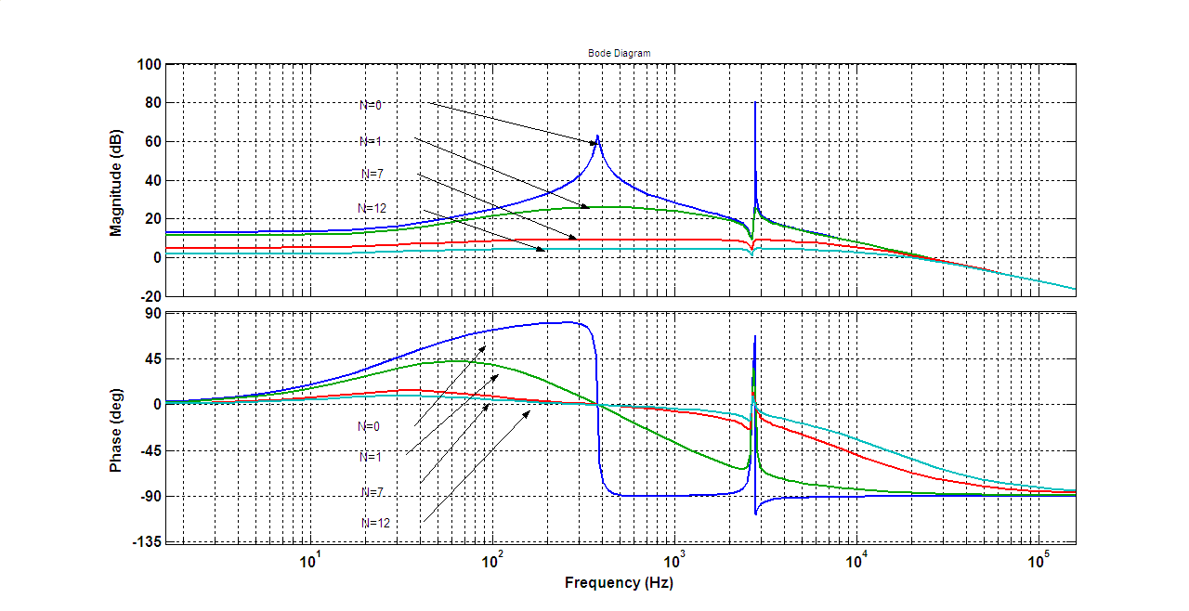
a) b)
Fig.3 Diagrama de respuesta en frecuencia de la función : a) , b)
Para el convertidor mostrado en la Fig. 2, utilizando una ganancia N = 7 se produce en la respuesta en frecuencia de un comportamiento de un polo simple, que simplifica sustancialmente el diseño del controlador para el lazo de voltaje mostrado en la Fig.3 b). Una vez que el lazo de corriente se ha cerrado, se diseña un controlador convencional. Su diseño se basa en el criterio de la ganancia de lazo para proveer gran precisión en estado estable por medio de una alta ganancia a baja frecuencia. La función de transferencia de este controlador convencional está dada por donde K_{p} = R_{f}/R_{i} es una ganancia y T_{i} = C_{f}R_{f} es el tiempo de integración. Por simplicidad se elige. Utilizando el criterio anterior, los valores para el controlador convencional diseñado para el convertidor de la Fig. 2 serán:

4. RESULTADOS EXPERIMENTALES
Para mostrar el funcionamiento del controlador, el regulador se ha probado para diversas condiciones de operación. La Figura 4 muestra el voltaje de salida bajo diversos cambios en el voltaje de entrada cuando el Control en Modo Corriente (CMC) ha sido implementado. Como puede verse, el regulador tiene un buen funcionamiento. En estas condiciones de operación el regulador está proporcionando una potencia de 23 W a la carga

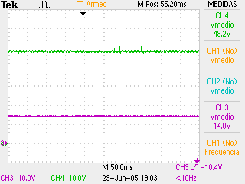
(a) (b)
Fig. 4. Voltaje de salida V_{o} en lazo cerrado para varios voltajes de entrada (arriba:voltaje de salida; abajo: voltaje de entrada): a) E = 14V, (10 V/div) y b) E = 22 V (10 V/div), (Tiempo 50 ms)
Posteriormente el regulador fue probado para cambios en la carga nominal de 100 Ω a 50 Ω. La potencia de salida se incrementa a un 100% de su valor nominal. La Fig. 5 a) muestra el voltaje de salida en condiciones de lazo abierto cuando la carga se varía de 100 Ω a 50 Ω. En este caso, el voltaje de salida exhibe escalones proporcionales al cambio de carga. Posteriormente se cierra el lazo con el controlador y se aplica el mismo cambio. Como muestra Fig. 5 b), el voltaje de salida permanece en 48 V. lo que indica buenas características del regulador ante cambio de carga. Al producirse este cambio en la carga, la corriente de salida se incrementa 100% del valor nominal teniendo una salida de potencia de 46 W.

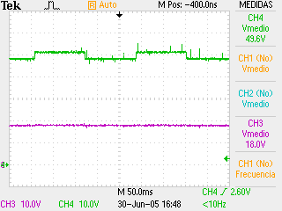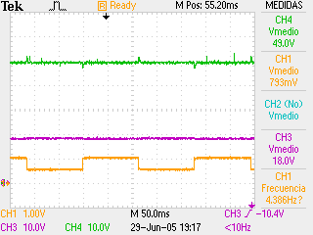
100 Ω
50 Ω
100 Ω
50 Ω
Voltaje Salida
Voltaje Salida
Voltaje Entrada
Voltaje Entrada
Corriente Salida
(a) (b)
Fig. 5. Respuesta transitoria del voltaje de salida para cambios tipo escalón en la carga de 100 Ω a 50 Ω (10 V/div), (Tiempo: 50 ms) : a) lazo abierto; y b) lazo cerrado.

5. CONCLUSIONES
En este trabajo, se desarrolla el modelado y el diseño de un controlador para un convertidor elevador en cascada con un solo interruptor. Este convertidor tiene dos filtros LC, los cuales presentan una dinámica de cuarto orden. El modelo lineal resultante muestra que la función de transferencia del voltaje de salida al ciclo de trabajo es de fase no mínima. Así mismo, la función de transferencia de la corriente del interruptor al ciclo de trabajo es de cuarto orden y fase mínima, por lo que se propone para utilizarse para CMC. Cuando la corriente de lazo se introduce, la dinámica de cuarto orden del sistema es cambiada por una de primer orden por medio de una apropiada selección de la ganancia N. Para mostrar el funcionamiento del convertidor, se obtienen resultados experimentales para comparar las respuestas en lazo abierto y cerrado.

BIBLIOGRAFIA
1. R. W. Erickson and D. Maksimovic, Fundamentals of Power Electronics, Second Edition, (Kluwer Academic Publishers, Boston USA, 2001).
2. F. L. Luo and H. Ye, Advanced DC/DC Converters, ( CRC Press, Boca Ratón, Florida, USA, 2004).
3. E. Wells and M. Jordan, “Low power boost converter for portable applications”, UnitrodeSeminar 1200, Topic 2, 2001.
4. P. C. Sernia and G. R.Walker, “Cascaded DC-DC Converter Connection of Photovoltaic Modules”, IEEE Transactions Power Electron., Vol. 19, 4, 2004, pp. 1130-1139.
5. J.A.Morales-Saldaña, E.E.Carbajal-Gutiérrez and J. Leyva-Ramos, “Modeling of Switch-Mode DC-Cascade Converters”,IEEE Trans. on Aerospace and Electronic Systems, Vol. 38, 1, 2002 pp. 295-299.
6. D. Maksimovic and S. Cuk , “Switching Converters with Wide DC Conversion Range”, IEEE Trans.on Power Electronics, Vol. 6, 1, 1991, pp. 151-157.
7. E. van Dijk, H. J. N.Spruijt, D. M. O’Sullivan , and J.B. Klaassens, “PWM-Switch Modeling of DC-DC Converters”, IEEE Trans. on Power Electronics, Vol. 10, 6, 1995, pp. 659-665.
8. E.E. Carbajal-Gutiérrez, J. A. Morales-Saldaña and J. Leyva-Ramos, “Modeling of a Single-Switch Quadratic Buck Converter”, IEEE Trans. On Aerospace and Electronic Systems, Vol. 41, 4, 2005, .p.p 1451-1457.
9. E. E.Carbajal-Gutiérrez, J. A. Morales-Saldaña and J. Leyva-Ramos, “Average Current-Mode Control For a Quadratic Buck Converter”, Proceedings of IEEE Power Electron. Specialists Conf., PESC’05, Recife,Brazil.

